VLADA REPUBLIKE HRVATSKE

Zagreb, 24. srpnja 2020.
__________________________________________________________________________

Predlagatelj: | Ministarstvo gospodarstva i održivog razvoja
__________________________________________________________________________

Predmet: | Nacrt prijedloga zakona o proglašavanju Parka prirode „Dinara“
__________________________________________________________________________

VLADA REPUBLIKE HRVATSKE

NACRT

PRIJEDLOG ZAKONA O PROGLAŠAVANJU PARKA PRIRODE „DINARA“

Zagreb, srpanj 2020.
PRIJEDLOG ZAKONA O PROGLAŠAVANJU PARKA PRIRODE „DINARA“

I. USTAVNA OSNOVA ZA DONOŠENJE ZAKONA

Ustavna osnova za donošenje ovoga Zakona sadržana je u odredbi članka 2. stavka 4. podstavaka 1. i 2. i članka 52. Ustava Republike Hrvatske (Narodne novine, br. 85/10 - pročišćeni tekst i 5/14 - Odluka Ustavnog suda Republike Hrvatske).

II. OCJENA STANJA I OSNOVNA PITANJA KOJA SE TREBAJU UREDITI ZAKONOM TE POSLJEDICE KOJE ĆE DONOŠENJEM ZAKONA PROISTEĆI

Zaštita područja masiva Dinare u kategoriji parka prirode od posebnog je interesa za Republiku Hrvatsku radi očuvanja izvornih prirodnih vrijednosti, bogate georaznolikosti, divljih vrsta flore i faune, endema te cjelokupne raznolikosti prirodnih staništa kao što su vodena staništa rijeke Krke i Cetine s njihovim pritocima, močvarna staništa, stijene i točila, šumska i špiljska staništa te drugih prirodnih vrijednosti proizašlih iz višestoljetne tradicije ljudskog korištenja prostora, poluprirodnih staništa, autohtonih pasmina i sorata te bogatog kulturnog i povijesnog naslijeđa sačuvanog u brojnim arheološkim nalazima i kulturno – povijesnim lokalitetima.

Zbog navedenoga, masiv Dinare (Dinara, hrvatska strana Troglava i Kamešnica), izvorišni dio i gornji tok rijeke Cetine te krška polja (Hrvatačko, Paško i Vrličko) uz Cetinu, potrebno je proglasiti parkom prirode te tim režimom zaštite sačuvati iznimne i višestruke prirodne vrijednosti s vrijednim ekološkim obilježjima, naglašenim krajobraznim i kulturno-povijesnim vrijednostima, uz dopuštanje obavljanja određenih djelatnosti i radnji, u mjeri u kojoj se neće ugroziti njegova bitna obilježja i uloga ovoga prostora.

Ovim se Zakonom uređuje područje masiva Dinare koje se proglašava parkom prirode, ukidaju se postojeći značajni krajobrazi unutar obuhvata parka prirode, utvrđuje se granica parka prirode te se određuje način i rok za osnivanje javne ustanove za upravljanje parkom prirode.

Donošenjem predloženog Zakona zaštitit će se cjelovitost i prirodne te druge vrijednosti masiva Dinare, temeljene na ekološkim, krajobraznim i drugim vrijednostima.

Sukladno odredbama članka 115. Zakona o zaštiti prirode (Narodne novine, br. 80/13, 15/18, 14/19 i 127/19; u daljnjem tekstu ZZP), park prirode je prostrano prirodno ili dijelom kultivirano područje kopna i/ili mora velike bioraznolikosti i/ili georaznolikosti, s vrijednim ekološkim obilježjima, naglašenim krajobraznim i kulturno-povijesnim vrijednostima. U parku prirode dopuštene su gospodarske i druge djelatnosti i zahvati kojima se ne ugrožavaju njegova bitna obilježja i uloga.

Donošenjem ovoga Zakona osigurat će se primjerena pravna i stručna zaštita područja Dinare te omogućiti cjelovito sagledavanje održivog načina obavljanja gospodarskih djelatnosti te iznalaženje optimalnih rješenja za korištenje prirodnih resursa te jačanje turističko–edukativnih sadržaja tog prostora.

Park prirode vrlo je pogodan oblik zaštite područja velike površine budući da omogućava optimalan sklad zaštite prirode i održivost njenog korištenja, odnosno obavljanja dopuštenih djelatnosti.

Osnivanjem Parka prirode „Dinara“ mogu se stvoriti dodatne vrijednosti koje mogu utjecati na poboljšanje života i rada lokalne zajednice na zaštićenom području. Donošenjem predloženog Zakona stvaraju se pravne pretpostavke za donošenje prostornog plana područja posebnih obilježja i plana upravljanja Parkom prirode „Dinara“ kojima će se pobliže urediti zaštita, unapređenje i korištenje te način upravljanja tim zaštićenim dijelom prirode. Prijedlog zakona propisuje da će Vlada Republike Hrvatske u roku od jedne godine od dana stupanja na snagu Zakona uredbom osnovati javnu ustanova za upravljanje Parkom prirode „Dinara“. Time će se kroz osiguravanje sredstava za provedbu mjera očuvanja i zapošljavanje djelatnika za rad u javnoj ustanovi osigurat će se adekvatno upravljanje u svrhu zaštite i očuvanja prirodnih i drugih vrijednosti, provođenje ZZP-a te osigurati neposredan nadzor parka prirode.

Stupanjem na snagu ovoga Zakona prestaje važiti Rješenje Zavoda za zaštitu prirode o proglašenju rijeke Krčić rezervatom prirodnog predjela, broja: 121/1-1964, od 17. travnja 1964.), a predstavničko tijelo Splitsko-dalmatinske županije obvezuje se staviti izvan snage Odluku o proglašenju lokaliteta Rumin zaštićenim krajolikom (Službeni glasnik županije Splitsko – dalmatinske, broj 10/2000) i Odluku o proglašenju lokaliteta Grab zaštićenim krajolikom (Službeni glasnik županije Splitsko – dalmatinske, broj 10/2000) čime će se ukinuti postojeći značajni krajobrazi „Rumin“ i „Grab“, koji su sukladno članku 111. ZZP-a zaštićena područja od lokalnog značaja, a nalaze se unutar novoproglašenog Parka prirode „Dinara“. Budući je park prirode kategorija zaštićenog područja od državnog značaja sukladno navedenom članku 111. ZZP-a, a koja je po režimu zaštite stroža od kategorije značajnog krajobraza, nije opravdano da zaštićena područja kategorija lokalnog značaja i blažeg režima zaštite postoje unutar zaštićenog područja državnog značaja i strožeg režima zaštite.

III. OCJENA I IZVORI POTREBNIH SREDSTAVA ZA PROVOĐENJE ZAKONA

Za provođenje ovoga Zakona za osnivanje javne ustanove te upravljanje zaštićenim područjem u državnom proračunu je predviđen iznos od 474.000,00 kuna u 2021. i 529.000,00 kuna u 2022.

PRIJEDLOG ZAKONA O PROGLAŠAVANJU PARKA PRIRODE „DINARA“

Članak 1.

Područje planinskog masiva Dinare (Dinara, hrvatska strana Troglava i Kamešnica), izvorišni dio i gornji dio toka rijeke Cetine te krška polja uz Cetinu (Hrvatačko, Paško i Vrličko), proglašava se Parkom prirode „Dinara“.

Članak 2.

Na pitanja koja nisu uređena ovim Zakonom odgovarajuće se primjenjuju odredbe Zakona o zaštiti prirode (Narodne novine, br. 80/13, 15/18, 14/19 i 127/19).

Članak 3.

Područje Parka prirode „Dinara“ značajno je radi očuvanih izvornih prirodnih vrijednosti, bogate georaznolikosti, brojnih divljih vrsta flore i faune, endema te cjelokupne raznolikosti prirodnih i poluprirodnih staništa, vrijednosti proizašlih iz višestoljetne tradicije ljudskog korištenja prostora, autohtonih pasmina i sorata te bogatog kulturnog i povijesnog naslijeđa sačuvanog u brojnim arheološkim nalazima i kulturno – povijesnim lokalitetima.

Članak 4.

(1) Prostorno određenje parka prirode iz članka 1. ovoga Zakona i njegov položaj u prostoru prikazan je u mjerilu 1 : 300 000 na topografskoj karti iz Priloga koji je tiskan uz ovaj Zakon i čini njegov sastavni dio.

(2) Površina parka prirode iz članka 1. ovoga Zakona iznosi 62 944,48 ha.

(3) Granice Parka prirode „Dinara“ i njihov položaj u prostoru utvrđeni su geodetskom podlogom koja se čuva u analognom i digitalnom obliku u tijelu državne uprave nadležnom za zaštitu prirode. U digitalnom obliku obuhvat Park prirode „Dinara“ čuva se kao sloj geografskog informacijskog sustava i javno je dostupan putem mrežnog portala informacijskog sustava zaštite prirode kojeg vodi tijelo državne uprave nadležno za zaštitu prirode.

(4) Upis posebnog pravnog režima (park prirode) u katastar i zemljišne knjige temelji se na geodetskoj podlozi iz stavka 3. ovoga članka.

(5) Dijelovi granice Parka prirode „Dinara“ koji presijecaju građevinska područja naselja mogu se prilikom izrade prostornog plana područja posebnih obilježja Parka prirode „Dinara“ zakonom drugačije utvrditi.

Članak 5.

Proglašeni park prirode iz članka 1. ovoga Zakona upisuje se u Upisnik zaštićenih područja koji vodi tijelo državne uprave nadležno za zaštitu prirode.

Članak 6.

Parkom prirode „Dinara“ iz članka 1. ovoga Zakona upravlja javna ustanova osnovana uredbom Vlade Republike Hrvatske.

PRIJELAZNE I ZAVRŠNE ODREDBE

Članak 7.

Vlada Republike Hrvatske će javnu ustanovu iz članka 6. ovoga Zakona osnovati u roku od godinu dana od dana stupanja na snagu ovoga Zakona.

Članak 8.

Do osnivanja javne ustanove iz članka 6. ovoga Zakona za zahvate na području proglašenog parka prirode iz članka 1. ovoga Zakona, za koje je sukladno posebnim propisima iz područja prostornog uređenja i posebnim propisima iz područja gradnje potrebno ishoditi akt za građenje, osim za zahvate za koje upravno tijelo jedinice područne (regionalne) samouprave nadležno za zaštitu prirode provodi postupak glavne ocjene prihvatljivosti zahvata za ekološku mrežu i za zahvate za koje upravno tijelo područne (regionalne) samouprave nadležno za poslove zaštite okoliša provodi postupak procjene utjecaja na okoliš, uvjete zaštite prirode utvrđuje i potvrdu izdaje tijelo državne uprave nadležno za zaštitu prirode.

Članak 9.

Predstavničko tijelo Splitsko-dalmatinske županije stavit će izvan snage u roku šest mjeseci od dana stupanja na snagu ovoga Zakona:

- Odluku o proglašenju lokaliteta Rumin zaštićenim krajolikom (Službeni glasnik županije Splitsko – dalmatinske, broj 10/2000) i
- Odluku o proglašenju lokaliteta Grab zaštićenim krajolikom (Službeni glasnik županije Splitsko – dalmatinske, broj 10/2000).

Članak 10.

Ministarstvo gospodarstva i održivog razvoja će u roku dvije godine od dana stupanja na snagu ovoga Zakona provesti naknadnu procjenu učinaka propisa ovoga Zakona.

Članak 11.

Danom stupanja na snagu ovoga Zakona prestaje važiti Rješenje Zavoda za zaštitu prirode o proglašenju rijeke Krčić rezervatom prirodnog predjela, broja: 121/1-1964, od 17. travnja 1964.

Članak 12.

Ovaj Zakon stupa na snagu osmoga dana od dana objave u Narodnim novinama.

PRILOG: GRANICA PARKA PRIRODE »DINARA«
M 1 : 300 000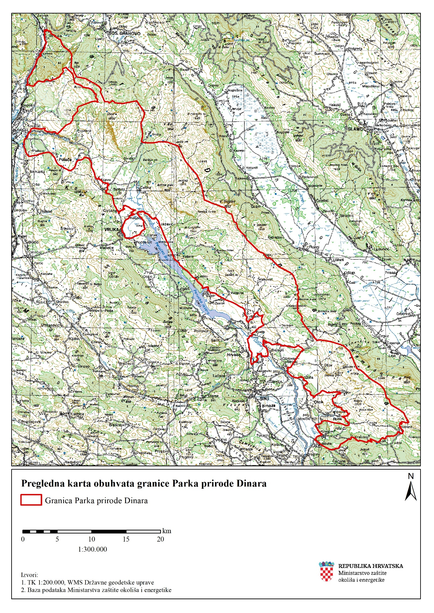

O B R A Z L O Ž E N J E

Uz članak 1.
Ovim člankom proglašava se Park prirode „Dinara“ i određuje se okvirni geografski obuhvat.

Uz članak 2.
Ovim člankom se uređuje primjena Zakona o zaštiti prirode na pitanja koja nisu uređena ovim Zakonom.

Uz članak 3.
Ovim člankom opisani su razlozi i vrijednosti za proglašenje Parka prirode „Dinara“.

Uz članak 4.
Ovim člankom određuje se granica Parka prirode „Dinara“, kao i površina parka prirode. Granica je utvrđena geodetskom podlogom koja se čuva u analognom i digitalnom obliku. Obuhvat Parka prirode „Dinara“ čuva se kao sloj geografskog informacijskog sustava i javno je dostupan putem mrežnog portala informacijskog sustava zaštite prirode kojeg vodi tijelo državne uprave nadležno za zaštitu prirode. Granica je prikazana i u Prilogu, koji je tiskan uz ovaj Zakon i njegov je sastavni dio, u mjerilu 1 : 300 000 na topografskoj karti. Ova odredba propisuje i upis posebnog pravnog režima u katastar i zemljišne knjige temeljem geodetske podloge, a u skladu sa člankom 124. Zakona o zaštiti prirode.

Uz članak 5.
Ovim člankom se uređuje upis zaštićenog područja u Upisnik zaštićenih područja koji vodi tijelo državne uprave nadležno za zaštitu prirode temeljem članka 129. Zakona o zaštiti prirode.

Uz članak 6.
Ovim člankom određuje se da parkom prirode upravlja javna ustanova koju osniva Vlada Republike Hrvatske uredbom.

Uz članak 7.
Ovim člankom se određuje da će Vlada Republike Hrvatske u roku od jedne godine uredbom osnovati javnu ustanovu koja će upravljati Parkom prirode „Dinara“ temeljem članka 130. Zakona o zaštiti prirode.

Uz članak 8.
Prijelaznom odredbom osigurava se da do osnivanja javne ustanove koja će upravljati Parkom prirode „Dinara“ za zahvate na području novoproglašenog parka prirode, za koje je sukladno posebnim propisima iz područja prostornog uređenja i posebnim propisima iz područja gradnje potrebno ishoditi akt za građenje, osim za zahvate za koje upravno tijelo jedinice područne (regionalne) samouprave nadležno za zaštitu prirode provodi postupak glavne ocjene prihvatljivosti zahvata za ekološku mrežu i za zahvate za koje upravno tijelo područne (regionalne) samouprave nadležno za poslove zaštite okoliša provodi postupak procjene utjecaja na okoliš, uvjete zaštite prirode utvrđuje i potvrdu izdaje tijelo državne uprave nadležno za zaštitu prirode.

Uz članak 9.
Ovim člankom obvezuje se predstavničko tijelo Splitsko-dalmatinske županije da u roku od šest mjeseci od dana stupanja na snagu stavi izvan snage odluke o proglašenju postojećih zaštićenih područja Rumin i Grab u nižim kategorijama zaštite, a koja se u cijelosti nalaze se u obuhvatu Parka prirode „Dinara“.

Uz članak 10.
Ovim člankom obvezuje se Ministarstvo gospodarstva i održivog razvoja u roku dvije godine od dana stupanja na snagu Zakona provesti naknadnu procjenu učinaka propisa Zakona.

Uz članak 11.
Ovim člankom ukida se postojeće zaštićeno područje rijeka Krčić, a koje se u cijelosti nalazi u obuhvatu Parka prirode „Dinara“.

Uz članak 12.
Završnom odredbom određuje se stupanje na snagu Zakona osmoga dana od dana objave u Narodnim novinama.

